Муниципальное бюджетное учреждение культуры кожуунный дом культуры им.К.Баазан-оола с.Самагалтай Тес-Хемского кожууна
Справка
02 января 2016 года в КДК им К.Баазан-оола состоялась игра-аттракцион с познавательными и подвижными играми среди детей младших классов. Дети были награждены вкусными сладостями. После была «Новогодняя детская дискотека – 2016» . Дети ушли очень довольными. Охват составил 48 посетителей, из них активно принимали участие в разных играх 35 детей.
Также уважаемым гостем нашего праздника были министр культуры Республики Тыва Тамдын А.К. и заместитель председателя Администрации Тес-Хемского кожууна Каржал Ч.У. Министр Тамдын А.К. подарил детям много вкусных сладостей, что привел наших детей восторг.

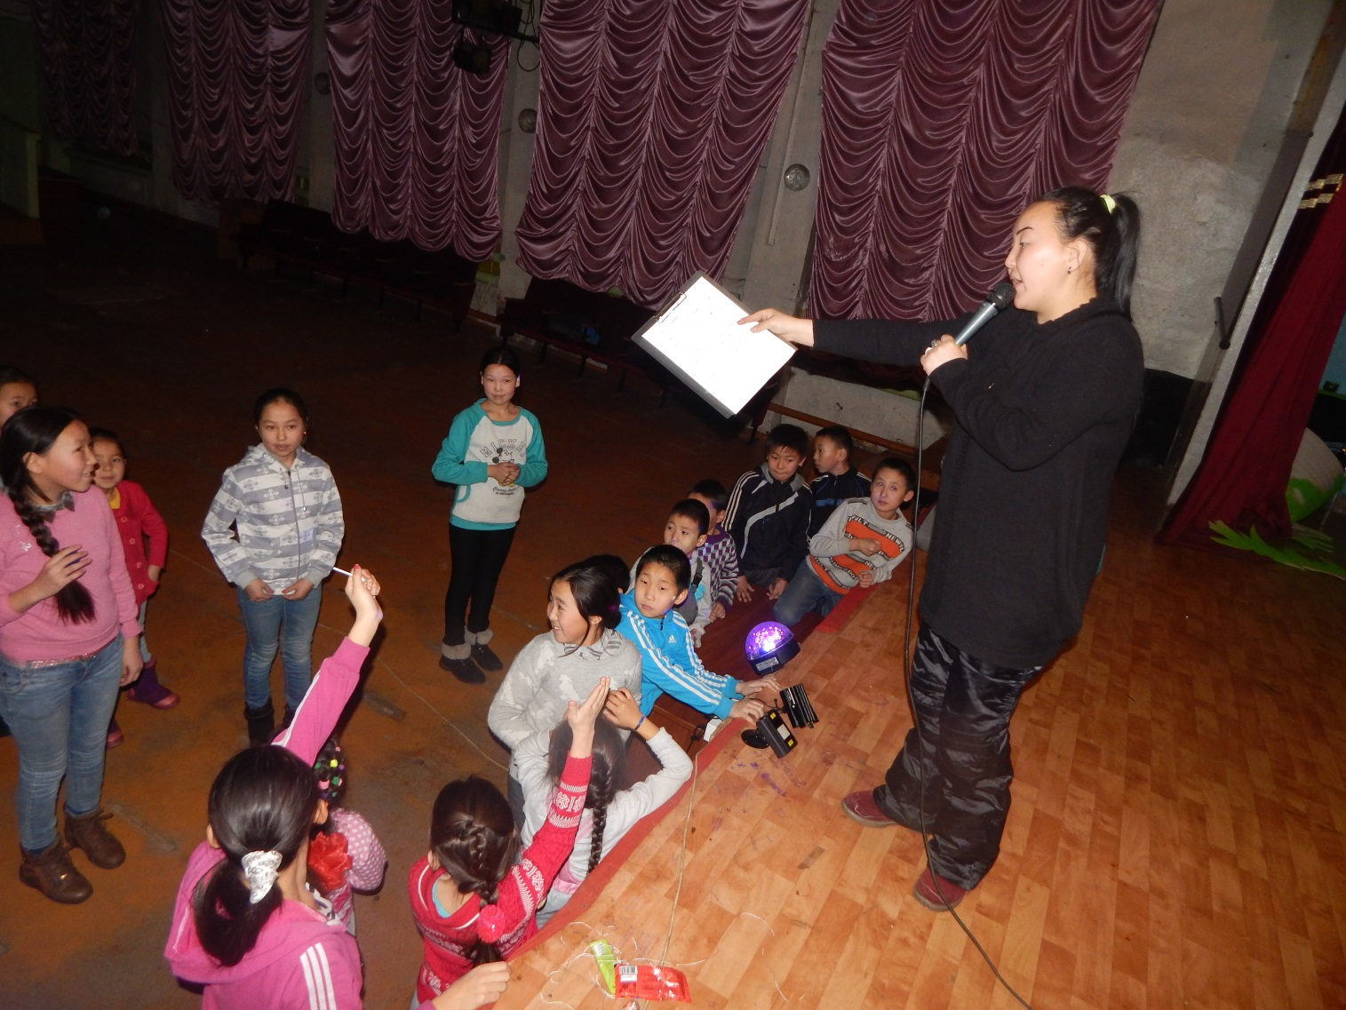

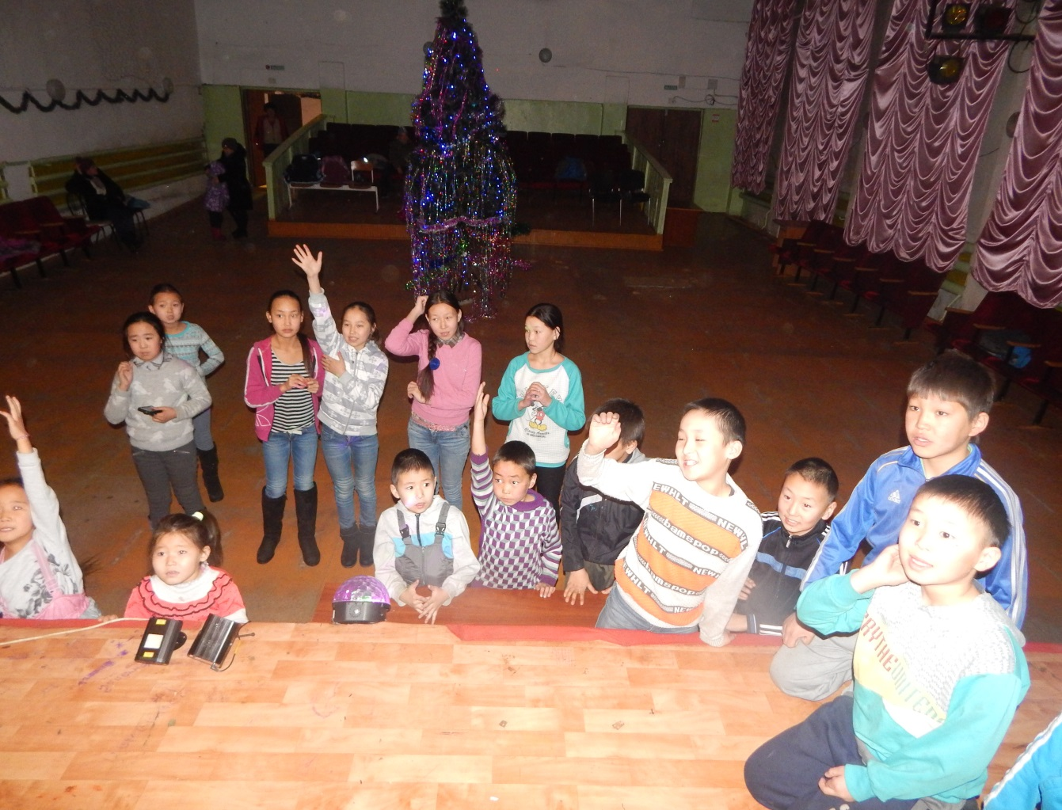

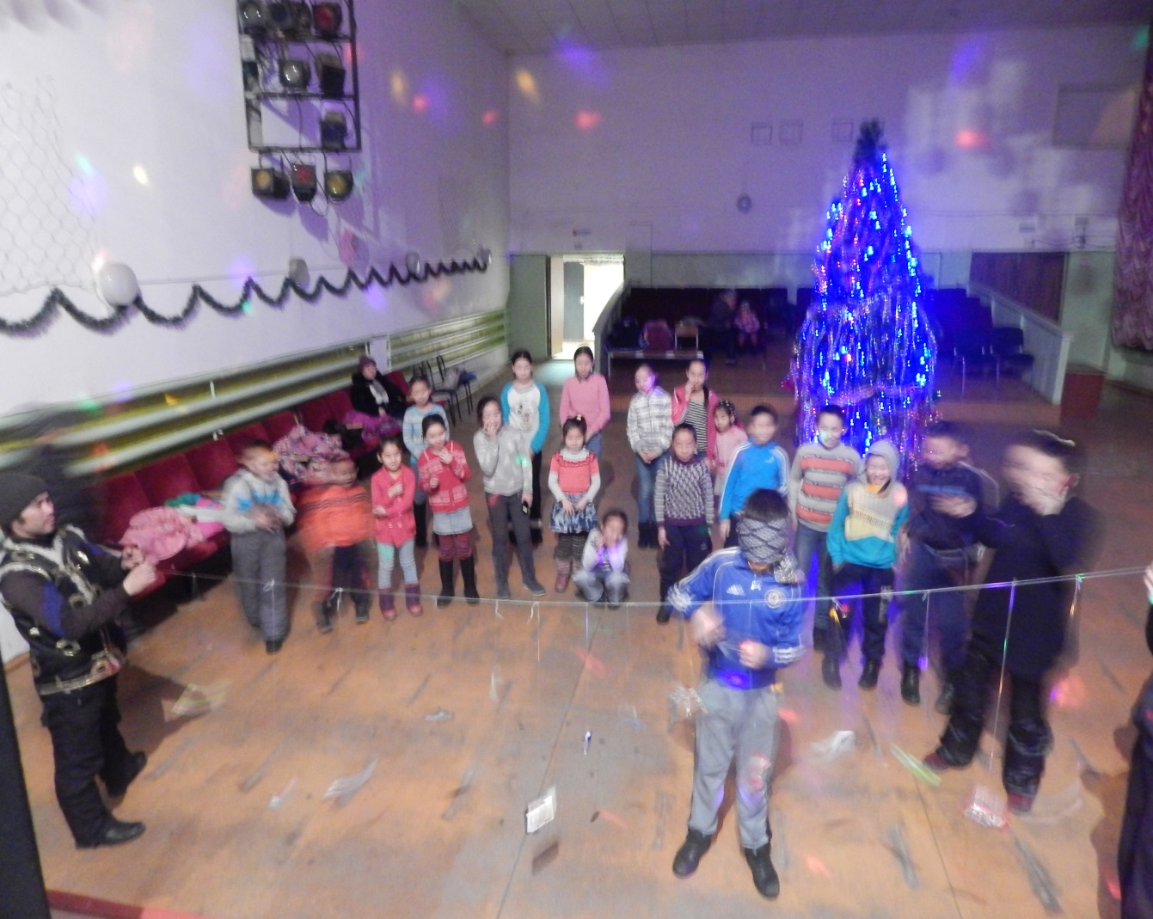
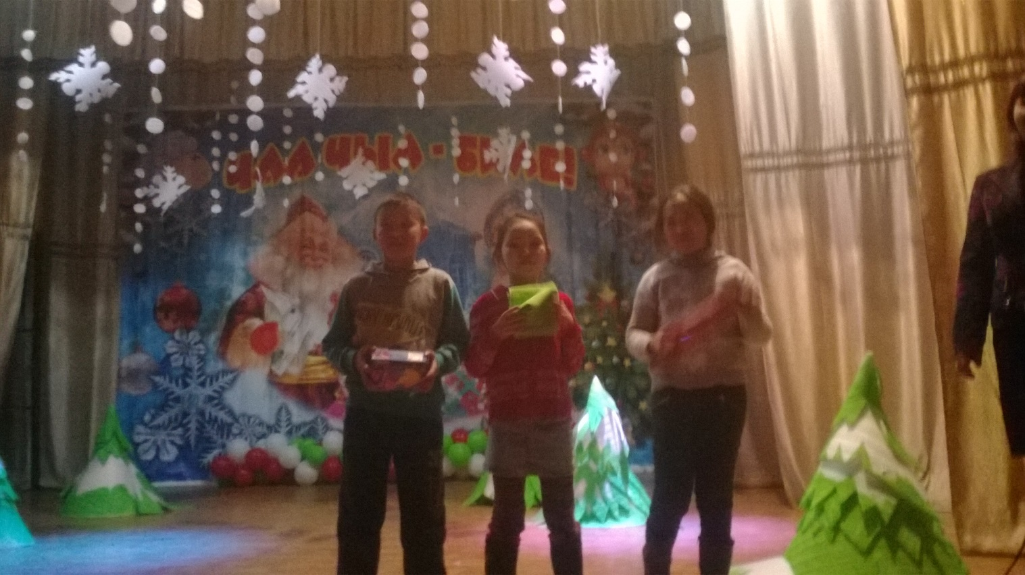

Исп.муз.рук. Янзоо А.С.

